**Обращение к родителям "Не оставляйте детей без присмотра вблизи водоемов!"**

**Уважаемые родители!**

1.Не оставляйте детей без присмотра вблизи водоемов.  
2.Обеспечьте безопасность пребывания детей вблизи водных объектов.  
3.Не позволяйте играть детям в опасных местах, где они могут упасть в воду.  
4.Не оставляйте ребенка одного в воде, даже если он находится в спасательном жилете или на нем надет спасательный круг.  
5.Помните, что купание в не оборудованных местах опасно для жизни и здоровья Вас и ваших детей.  
6.Обязательно научите ребенка плавать, сделайте его пребывание в воде более безопасным.  
7. Не оставляйте детей без присмотра вблизи водоемов, научите ребенка не бояться звать на помощь, если он попал в беду.  
8.Не разрешайте детям и не устраивайте сами во время купания шумные игры на воде – это опасно!  
9.Не поручайте присмотр за детьми при купании старшим братьям, сестрам и малознакомым людям.

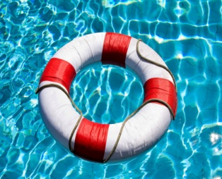

Объясните своему ребенку:

- на воде нельзя в шутку топить своих приятелей, неожиданно набрасываться на них, дергать плывущих за руки и за ноги, сталкивать в воду;  
- при приближении катеров, моторных лодок, барж и иных судов следует проявлять особую осторожность: маленьких детей может захлестнуть волной, а тех, кто находится в воде, может затянуть под судно;  
- к беде ведут споры на дальность заплыва и длительность пребывания под водой;  
- не используйте при купании не предназначенные для этого предметы (доски, надувные автомобильные камеры и т.п.);  
- попав в сильное течение, не плывите против него, а используйте, чтобы приблизиться к берегу;  
- вхождение и прыжки в воду в разгоряченном и возбужденном состоянии из-за резкого перепада температуры могут привести к спазмам сосудов, в том числе головного мозга и сердца. С другой стороны, не доводите себя до переохлаждения;  
- нежелательно купаться раньше, чем через 1,5-2 часа после обильного приема пищи.

**Если вы все же попали в сложную ситуацию и нуждаетесь в помощи, напомним телефоны служб экстренного реагирования – 01,02,03, 3-00-80, 3-13-50, с сотовых телефонов звоните 112.**